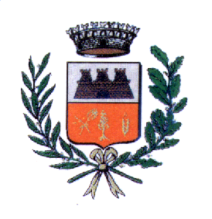
COMUNE di CALTIGNAGA

Regione Piemonte – Provincia Novara
28010 CALTIGNAGA (NO) - Via Roma 16
Tel. 0321/652114 - 652790 - Fax 0321/652896 - C.F. 00304840036

In ossequio alla prevista normativa, si pubblica quanto segue:

Il personale del Comune di Caltignaga è transitato tutto nell’organico dell’Unione Novarese 2000 e pertanto:

IL PROSPETTO ASSENZE DIPENDENTI

è consultabile sul sito dell’Unione Novarese 2000 http://www.unionenovarese2000.it

